Das Zoon Politicon
Klassenstufe: 7-9
Lehrplanbezug: 3.1.1 Gesellschaft, 3.1.1.1 Zusammenleben in sozialen Gruppen
Schulart: Gemeinschaftsschule, Realschule, Gymnasium
Umfang: 1 Schulstunde

Einstieg: | Bild Robinson (siehe Folie)  Beschreiben, Problem erörtern Robinson strandete alleine auf einer Insel, muss alleine überleben, ist Gefahren ausgesetzt. Nach einiger Zeit rettet er „Freitag“ vor Kannibalen, lebt mit ihm zusammen.  Hinführung und Überschrift
Erarbeitung 1: | AB, M1 lesen
Sicherung 1: | Tafel  Aristoteles: Der Mensch kann nur in der Gemeinschaft überleben ( zoon politicon)
 | Mensch als Individuum  Persönliche Freiheit  Individualismus |  | Mensch als Gemeinschaftswesen in sozialen Gruppen  Aristoteles: Keiner lebt für sich allein, der Mensch sei ein „zoon politicon“ / öff. Wesen)  Anpassung, Einhaltung von Regeln
 |  | Konflikte
Später ergänzen (Sicherung 2):

Vermittlung zwischen Individuum und Gesellschaft:
die soziale Gruppe

Erabeitung 2: | M2 lesen, zusammenfassen, dann in Kleingruppen nach Lösungen suchen.

Sicherung 2: | - Das Schiff als Metapher für die Gesellschaft  - Regelung zur Verteilung der Liegestühle ist auch auf das Leben in der Gruppe und auf jede x-beliebige Situation übertragbar  Lösungsansätze:  - Kapitän vermittelt, Gruppen einigen sich auf Regeln  - Kapitän und Bordpersonal legen die Nutzung fest  - Es greift niemand ein, die Passagiere müssen es selbst regeln  - Liegestühle ohne Passagiere werden leer geräumt und frei gegeben  - Alle Liegen werden entfernt ( unwahrscheinlich)
Erarbeitung 3: | Nennt Vor- und Nachteile, wenn Menschen sich (in sozialen Gruppen) zusammenschließen!
Sicherung 3: | Parallel mit dem UG an der Tafel  Vor- und Nachteile einer sozialen Gruppe:  Vorteile:  Vielfalt der Meinungen (Wissen), Zusammengehörigkeitsgefühl, Stärke, Freundschaft, Gemeinschaft  Nachteile:  Konkurrenz, Neid, Missgunst, Machtmissbrauch, Unterordnung, Abhängigkeit  Ziel einer Gesellschaft: Konflikte sollen friedlich ausgetragen werden.

Alternatives Vorgehen zur selbständigen Erarbeitung:

Leben in der Gesellschaft

Ziele:
- Erarbeitung des Begriffs „zoon politicon“ (M1 / Internet)
- Definition „soziale Gruppe“ (M1 / Internet)
- Vor- und Nachteile sozialer Gruppen
- Lösung des Liegestuhlproblems (M2)

Einstieg
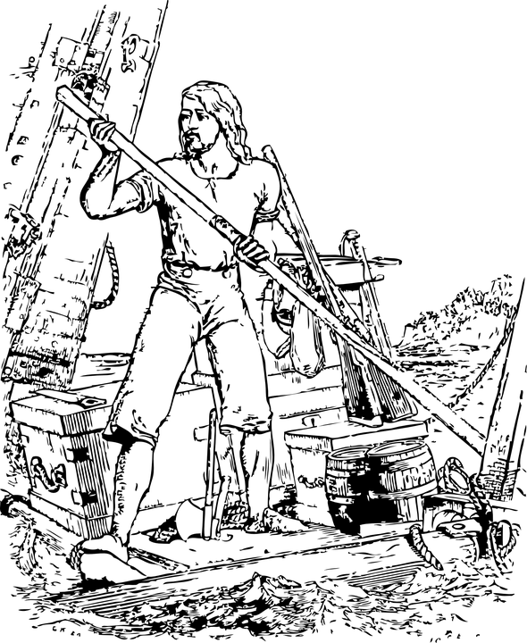

https://pixabay.com/de/robinson-crusoe-mann-insel-roman-35360/, CCO
Leben in der Gesellschaft
M1 Aristoteles und das zoon politicon

1  5  10 | Der griechische Philosoph Aristoteles (384-322 v. Chr.), ein Schüler Platons, zählt zu den bekanntesten Philosophen und Naturforschern der Geschichte.  Aristoteles bezeichnete den Menschen als „zoon politikon", dieser Begriff ist ein philosophischer Fachtermininus, gleichzeitig aber ein Fremdwort im Deutschen. Der Duden bezeichnet den zoon politikon als „der Mensch als soziales, politisches Wesen“.  Der Mensch ist ein geselliges Wesen, das auf die Gesellschaft angewiesen ist und nur in dieser leben kann. Die Gesellschaft ist für den Einzelnen eine Vielzahl sozialer Gruppen. Die Mitglieder haben über einen längeren Zeitraum regelmäßigen Kontakt haben gemeinsame Ziele und empfinden meist ein Zusammengehörigkeitsgefühl.  MSS
M2
1  5  10  15 | Das Liegestuhlproblem  Das Kreuzfahrtschiff „Ozeano“, das für 500 Menschen ausgelegt ist, befindet sich bei strahlendem Sonnenschein auf offener See. Fast 300 Urlauber befinden sich an Bord und wollen die Sonne und ihren Urlaub in vollen Zügen genießen, am liebsten auf dem Sonnendeck am Pool. Die Passagiere gehen höflich miteinander um, geben ihren Sonnenstuhl frei, sobald sie in die Bar oder in die Kabine gehen. Jeder ist der Meinung, man bekomme ohne weiteres wieder einen Platz, wenn man selbst zurückkehrt, da jemand anderes seinen Platz freigibt.  Das Schiff nimmt schließlich weitere Passagiere auf, das Verhalten ändert sich, erste Gäste lassen Besitztümer zurück, wenn sie die Sonnenliege verlassen oder bitten ihren Liegennachbar, die Liege zu beaufsichtigen. Die Erstpassagiere und neuen Passagiere geraten in einen Konflikt. Als schließlich weitere 100 Passagiere hinzukommen, eskaliert die Situation. Diese nehmen sofort alle Liegen in Anspruch, dabei ist ihnen egal, ob die Liegen scheinbar belegt sind, weil Gegenstände auf ihnen liegen, diese werfen sie herunter.  Als die Erstpassagiere zurückkommen und sehen, dass die Liegen von den „Neuen“ abgeräumt und in Beschlag genommen wurden, geraten die Gruppen in Streit. Sie schreien sich an, einige werden handgreiflich, wollen ihre Liege zurückhaben, andere laufen zum Bordpersonal und beschweren sich. Sie fordern ein Ende des Besetzens, die „Besetzer“ pochen auf ihr Recht und sagen, es sei ein Recht jeden Passagiers, eine Liege zu bekommen, man dürfe diese nicht blockieren, wenn man nicht am Platz sei.  MSS

- Beurteilt das Verhalten der neu dazu gekommenen Urlauber. Erklärt, wie die Passagiere den Streit beizulegen versuchen und warum sich die Reisenden an den Kapitän wenden.
- Würdet ihr zu einer Lösung kommen, wenn ja, zu welcher, wenn nein, warum nicht?

Bild: https://pixabay.com/de/skulptur-bronze-figur-aristoteles-2298848/, CCO
Problem des kollektiven Handelns nach Markus Pohlmann: Soziologie der Organisation. Eine Einführung. Konstanz / München 2016^{2,} S. 105ff..

